

Anmeldung
TVR and friends
Speed Week

22.5.bis 26.5.2015

Fahrer |  | Fahrzeug
Name: | Vorname: | Modell:
Telefon: | Handy: | Baujahr:
eMail: | Adresse: | Farbe:
Beifahrer |  | Kennzeichen:
Name | Vorname | Motor:
Telefon | Handy | Besonderes:

Unterkunft
 | 22. Mai | 23. Mai | 24.Mai | 25.Mai | 26.Mai | 27. -31.Mai
Hotel DZ
Hotel EZ
Halbpension

Einzelzimmer 62 Euro, Doppelzimmer 52 Euro incl. Frühstückbuffet
pro Person.
Aufschlag Halbpension 10 Euro / Tag
Bitte im Hotel selbst buchen und abwickeln (Siehe Kontaktdaten).

Bei Fragen über zusätzliches Kultur- und Freizeitangebot (siehe Anhänge unten) sind wir gerne bereit zu helfen oder etwas zu organisieren.
Bitte pro Fahrzeug eine Anmeldung ausfüllen. Ich bitte um Rücksendung der Anmeldung an fritz.pichler@rsg.at
oder Fritz Pichler, Auweg 10, 8740 Zeltweg.
Die Überweisung der Veranstaltungspauschale von 50Euro (pro Fahrzeug) bitte an folgende Kontodaten senden:
Volksbank Zeltweg
IBAN AT234659051181460000, BIC : VAIMAT2102G

Voraussichtliches Programm

Freitag 22.Mai Anreisetag
Eintreffen der Teilnehmer , Gemeinsames Abendessen um 20 Uhr.

Samstag 23. Mai Relax- und Aufwärmtag.
Kleine Runde ca. 60 km in der näheren Umgebung.
Abendessen im Hotel.

Sonntag 24. Mai Sport und Wettkampftag
Autoslalom und Stadt Grand Prix in Knittelfeld. ca. 150km
Siegerehrung und Grillabend im Hotel

Montag 25. Mai Panoramatag
Ausfahrt ins Kärntner Unterland und Untersteiermark. ca. 200 km
Abendessen im Hotel.

Dienstag 26.Mai Badetag
Auschecken aus Hotel und Kärntner Seenrunde ca. 100km

Mittwoch 27.Mai Ruhetag
Relaxen am Wörthersee ??

Donnerstag 28. Mai Abreisetag
Weiterfahrt vom Wörthersee über den Sölkpass (1870m) ins Ennstal, Treffen mit TVR Hans. (ca.200 km)

Freitag 29. Mai -- Sonntag 31. Mai
Optionale Teilnahme am Treffen vom TVR Hans
„Auf den Spuren der Ennstalclassic“

Auf hoffentlich zahlreiche Anmeldungen freut sich

Euer JUPI und TEAM
Fritz Pichler
+043 664 5164337

Unterkunft:
Hotel Hochegger
www.hochegger-klippitz.at/ 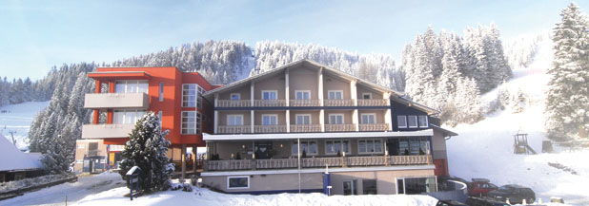

Freizeitangebote:

http://www.projekt-spielberg.at/wp/category/news/



http://www.ftz-murtal.at/cms/

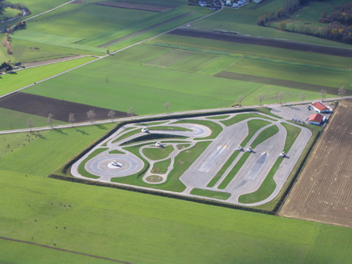

http://www.murtalclassic.at/Murtal_Classic/Home.html



